**营销能力提升系列**

上海同砺企业管理咨询有限公司

**《私域高转化IP内容训练营》**

**课程费用：2980** 元/人 （含培训费、教材费、场地费、茶歇费及税金）

**参训对象：**本课程适合正在搭建私域IP的运营负责人或者IP主理人

**课程地点：**上海

**课程时间:** 2天

|  |  |
| --- | --- |
| 第一期 | 第二期 |
| 6月28-29日 | 9月25-26日 |

**课程费用：**4980元/人 （含培训费、教材费、场地费、午餐、茶歇费及税金）

**参训对象：**企业的中高层管理者、部门经理、企业从主管晋升为经理的管理者等。

**课程地点：**上海

**课程时间:** 2天

|  |  |
| --- | --- |
| 第一期 | 第二期 |
| 3月13-14日 | 10月23-24日 |

**课程背景：**

在流量红利消退、获客成本激增的数字化时代，私域运营已成为企业构建用户资产的核心战场。然而企业普遍面临三大困境——流量成本攀升、用户信任难建立、内容转化效率低。本课程针对正在搭建私域IP的运营负责人或者IP负责人，聚焦"高转化IP+系统化私域"双核能力，结合私域系统梳理、朋友圈、社群等场景，手把手教您构建从商业模式设计到内容生产的完整体系。

**课程亮点：**

* 案例鲜活：拆解百威/小码王/母婴品牌等10+行业标杆案例
* 工具密集：提供30+实操模板（商业模式画布/朋友圈排期表/数据诊断表）
* 场景实战：现场完成IP定位、商业闭环设计、高转化内容创作三大核心交付
* 数据驱动：独创"测-诊-优"迭代模型，让转化率肉眼可见提升
* AI增效：让AI成为“私域副驾驶”，实操全程通过AI快速上手内容细节

**课程收益：**

1. 掌握私域IP人设打造与信任建立方法论
2. 设计符合自身业务的私域商业模式闭环
3. 产出系列化高转化内容体系（朋友圈/短视频/直播）
4. 构建数据监测与持续优化系统
5. 现场完成可落地的30天运营计划

**课程大纲：**

#### ****模块一：私域商业模式梳理与变现设计​**​**

1. **私域高转化高利润的项目都在做什么？**
2. 私域高转化案例拆解
3. 高转化高利润的特点总结
4. **你的私域现状到底是什么样？**
5. 私域现状当前30分钟自检测
6. 私域分值解读和要点攻略方法
7. **如何快速解决私域卖不动，不知道怎么卖？**
8. 私域IP核心内容梳理
9. 私域IP“元”内容的AI优化
10. 私域IP核心内容的实战使用案例拆解
11. **如何让客户放下防备持续购买你？**
12. 真实模拟客户视角的私域路径
13. 信任建立三部曲
14. 价值展示5步
15. 如何打造私域服务力=营销力的三层关键点
16. 私域产品设计10步走
17. 从“首单”到“超级用户”的关键三个阶段

#### ****模块二：爆款内容生产与运营体系构建​**​**

1. ****如何发朋友圈能吸引客户？****
2. **朋友圈的底层逻辑和价值拆解**
3. **成交信息差的三层理论和应用**
4. **如何构建亲密、靠谱、专业的IP人设三元素**
5. ****如何让你的朋友圈被客户一目了然快速了解？****
6. **写朋友圈的正确格式**
7. **如何让你的朋友圈变成客户主动翻的说明书**
8. ****如何坚持输出朋友圈内容？****
9. **朋友圈“元”内容提炼**
10. **月度、周维度朋友圈如何规划？**
11. **AI护航-1小时搭建月度朋友圈指南**
12. ****如何打造你的高转化朋友圈？****
13. **成交导向的四大朋友圈拆解**
14. **朋友圈的“浪潮式”发售核心流程拆解**
15. **上手打造你的朋友圈发售剧本**
16. **AI护航-如何快速准备3种不同类型的发售转化方案？**
17. ****如何检验自己发朋友圈的效果？****
18. **朋友圈月度布置看板搭建**
19. **朋友圈的关键数据拆解**
20. **如何通过客户激活进行朋友圈改进**
21. **朋友圈迭代优秀案例拆解**
22. **朋友圈的黄金时刻拆解**

#### ****模块三：私域认知重塑与策略设计​**​**

1. **为什么企业必须做私域？**
2. 企业私域核心价值拆解
3. 公域和私域的不同
4. 如何搭建公域私域相结合的高转化打法
5. **为什么你的私域客户不买单？**
6. 私域不同阶段到底要做什么？
7. 私域如何与客户有效沟通？
8. 深度拆解私域全流程框架
9. **如何让加你的好友持续变成付费客户？**
10. 私域如何与客户建立关系？
11. 私域用户旅程的构建
12. 搭建你的私域第一版运营黄金5步

**4. 上手实操你的私域第一个月运营流程**

1. 搭建自己的私域运营步骤
2. 搭建自己的私域内容体系
3. 准备一个月的朋友圈规划
4. 搭建你的第一版跟进话术思路和流程

#### ****模块四：数据驱动迭代与实战路演****

#### ****如何增加自己每天每周的转化率？****

#### **私域运营关键指标的拆解和案例**

#### **私域运营日复盘、月复盘的钻石三部曲**

#### ****如何持续推进意向客户的成交？****

#### **私域运营标签化体系的搭建**

#### ****全案路演PK****：

小组呈现：30天运营计划（含人设/内容/数据监测）

导师点评：从"可复制性/创新性/数据闭环"三维度打分

**讲师介绍：**

* 人课合一卓越30期明星培训师
* 江苏省全媒体运营师讲师
* 腾讯官方认证私域讲师
* 西交利物浦大学特约讲师
* 苏州新媒体协会副会长
* 实战型私域转型导师
* 迭代在一线，私域流量培训实战型导师

**背景介绍：**

1. **职场经验：**

李浩正老师是私域流量领域的实战派导师，拥有8年私域全流程体系搭建经验，专注企业私域转型与流量变现。**私域陪跑典型案例：**

* ****案例一·规模化私域体系搭建​****​

曾为200+企业提供私域全流程解决方案，覆盖零售、教育、地产、互联网等行业。独创"像素级陪跑"模式，深度服务60+企业完成私域精细化落地，包括百威啤酒、贝壳地产、腾讯为村、中国石油等头部品牌。

* ****案例二·亿级流水操盘实绩****

作为教育行业私域转型标杆操盘手，单年通过私域转化创造过亿流水，并保持"2小时社群成交破百万"的行业记录。2015年操盘"钉子学院"私域项目获200万天使轮融资，打造教育行业高客单私域模型。

* ****案例三·万人团队孵化能力​****

具备从0到1的团队复制经验，2年内参与某在线教育私域团队从30人快速扩展至2000人规模，建立标准化培训体系。6年累计培养私域运营人才超5000人。

* ****案例四·流量裂变创新突破​****​

创造单月裂变精准好友67万的行业记录，活用"快闪成交+浪潮裂变"标准化模型。作为腾讯官方认证私域讲师，持续迭代公域转私域策略。

* ****案例五·跨界服务经验​****

服务领域横跨多行业，包括百威集团酒水私域营销体系搭建、张雪峰研途考研私域转化系统优化、汉堡王新零售私域闭环设计等，形成可跨行业复用的私域增长方法论。

经典企业实战案例

善煜和牛烤肉完成5倍私域增长 小码王少儿编程完成邀约转缴率4倍提升

李老师以创业者视角切入企业私域痛点，主张"最小MVP+数据迭代"增长策略，所有方案均经创业战场验证，擅长帮助企业搭建自运转私域引擎，被学员称为"带兵打仗型实战导师"。

1. **擅长领域**

私域运营、私域体系搭建、私域IP打造、私域团队管理、品牌私域模型设计。

1. **授课风格**

✅ 实战导向：所有方法论均来自60+品牌实战验证，复盘超过百万条私域成交结果

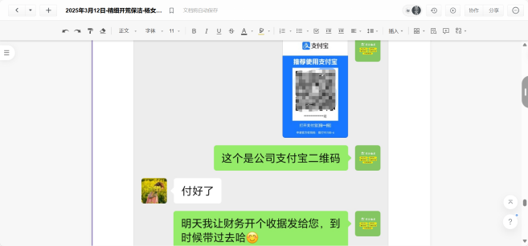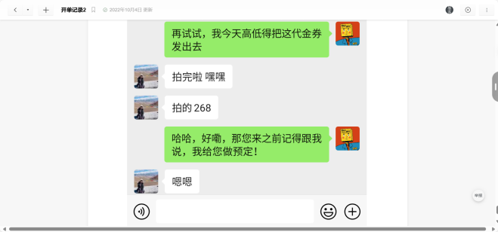

8年帮助多家企业团队像素级复盘转化结果，手把手带客户复盘并记录超过百万条私域成交记录，定制100+“共享大脑”企业私域商学院，把结果变成可复制的经验   
✅ 体系闭环：从引流到裂变→转化→复购完整链路拆解

将复杂的私域体系高度模块化，更能因地制宜实现私域的定制化启动，让每个动作环环相扣，实现私域的持续运转和迭代  
**✅ 工具赋能：配备8大私域运营工具包+12套SOP模板**

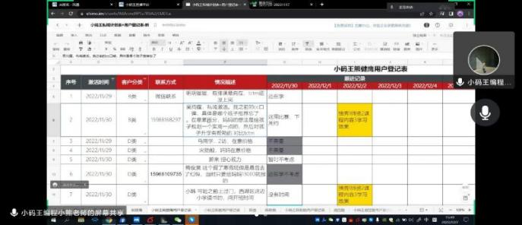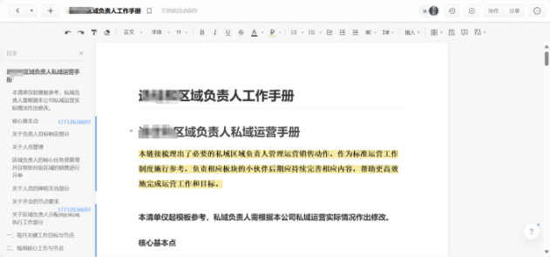

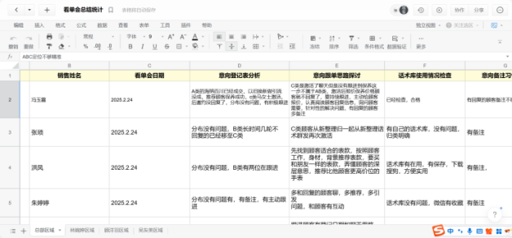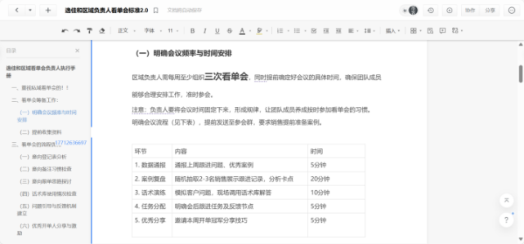

全流程解决私域的“道法术器”，完整覆盖搭建私域体系的每个阶段需要用到的工具和标准化流程，彻底解决学会了但是不会干的头痛问题清晰吧  
✅ 迭代进化：课程内容每月更新迭代，由浅入深持续升级

1. **服务客户**

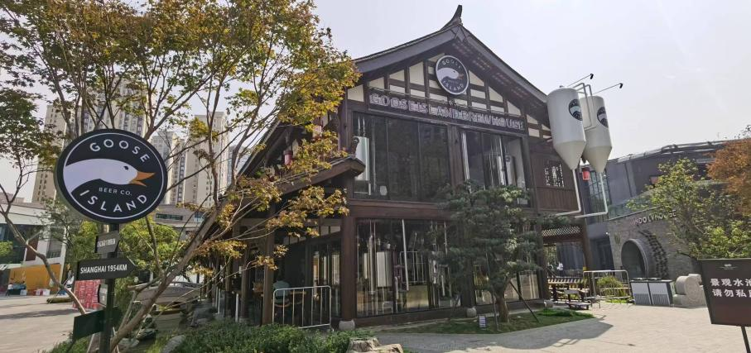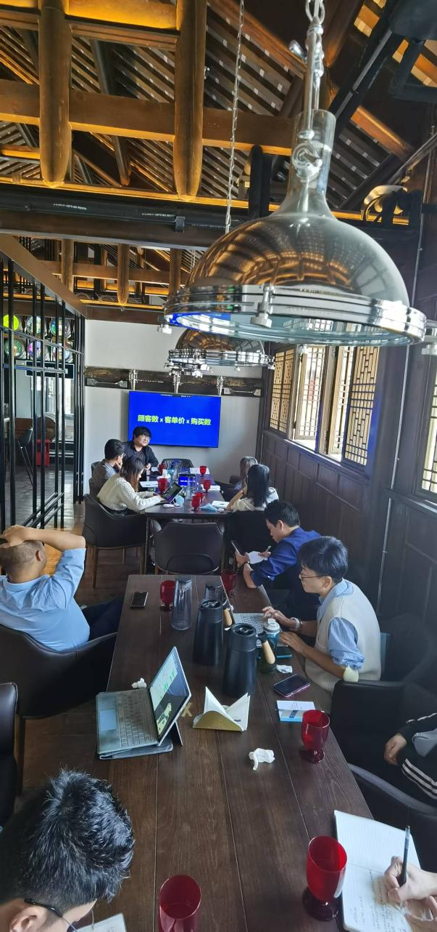22年9月百威集团私域酒水营销体系

24年3月中国石油经销商客户运营

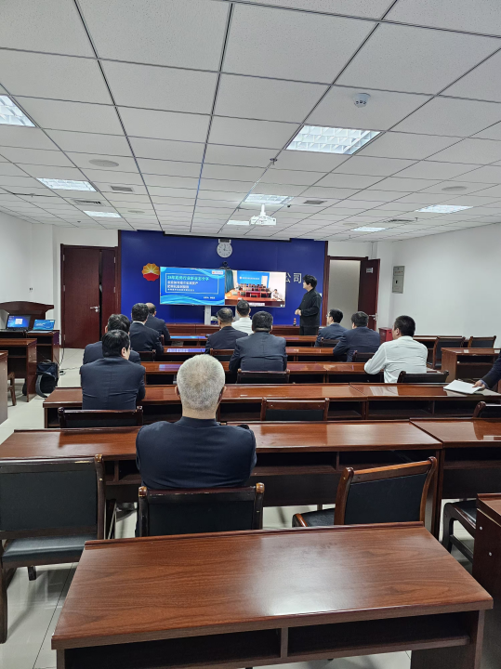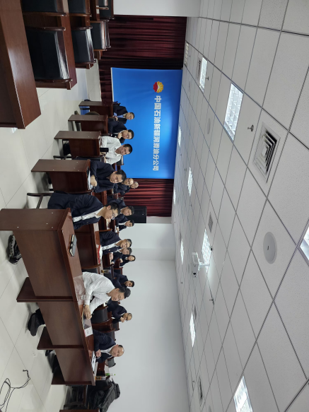

23年10月腾讯为村“乡村CEO”私域体系赋能

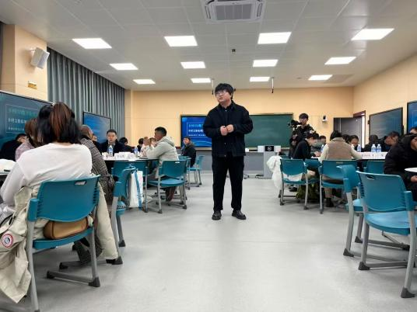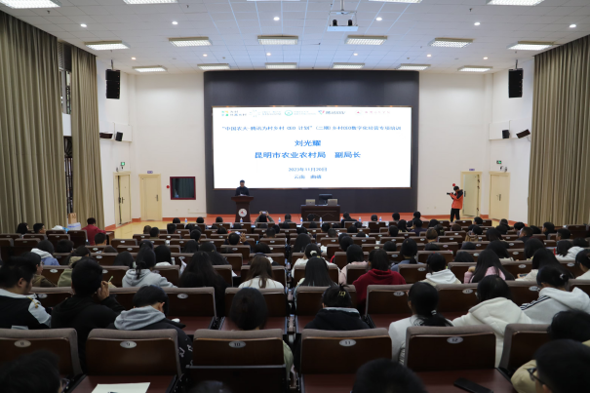

22年10月小码王教育私域全体系转化训练营

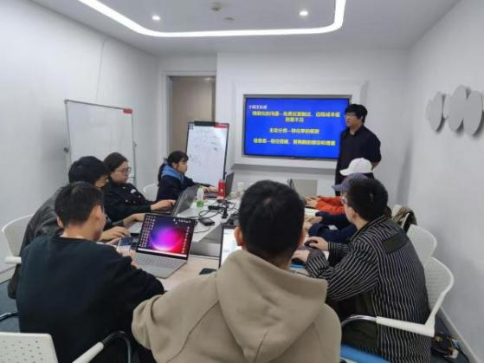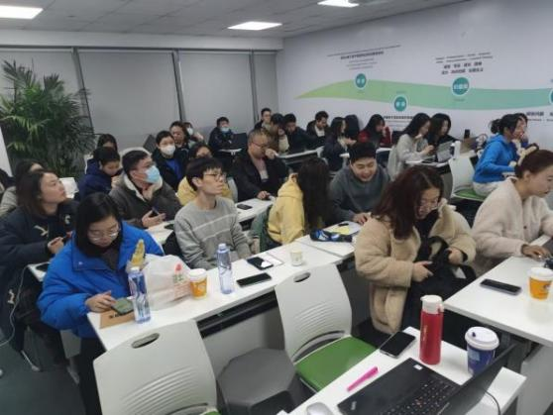

24年11月逸佳和名表百店私域精细化运营培训

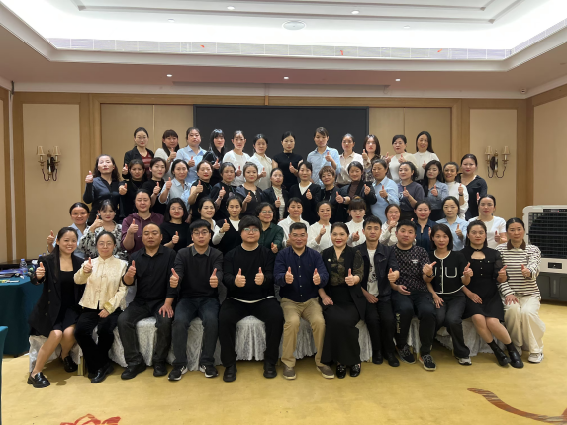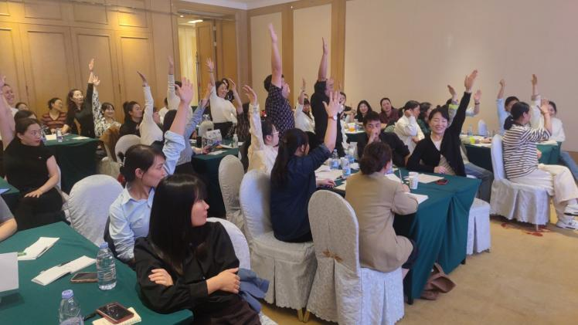

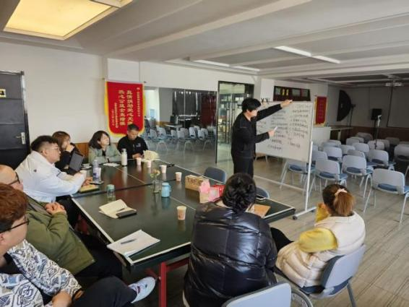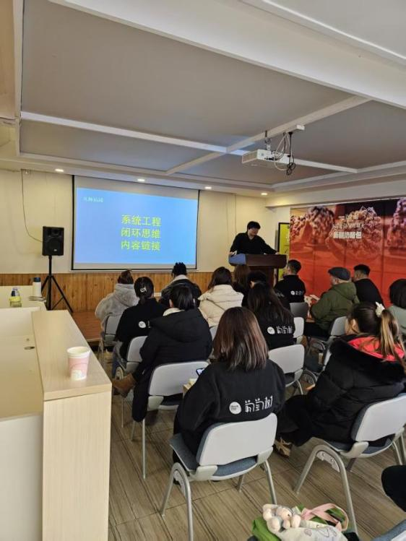24年3月葡萄树烘焙50家直营门店私域全流程培训

星光记忆、芮老师专注力、优尚体艺、runlemon、昂立教育、小码王少儿编程、善煜和牛烤肉、汉堡王、百威啤酒鹅岛精酿、木艺LAB实验室、莫斯汉堡、茉心谷疗愈、中国石油、腾讯为村、村上生活、醉食兽、张雪峰老师研途考研、贝壳地产、拓哥数模、苏州二手车协会、苏州新媒体协会、欲雪居酒屋、宁波肥汁米线、校长邦商学院、西交利物浦大学、苏州大学、南西桥温泉、云南农业大学、中国农业大学、孝当先集团、账房姑娘企业服务、葡萄树连锁烘焙。

1. **学员好评**

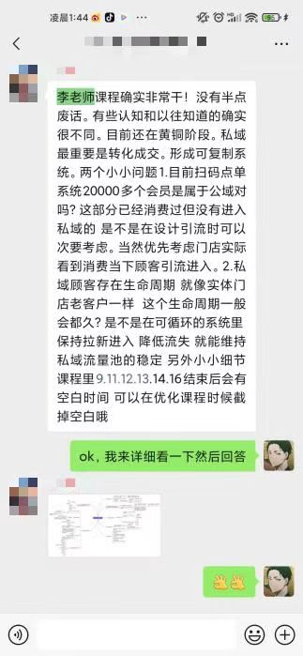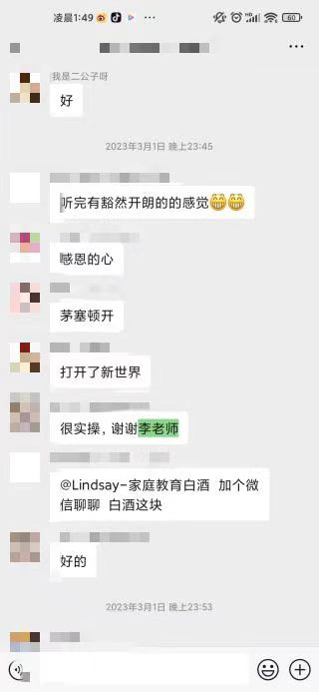

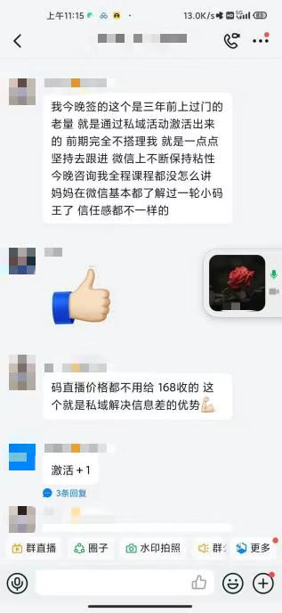

**报名表格：**

课程名称：《私域高转化IP内容训练营》

上课时间：_________________ 课程费用：2980元/人 上课地点：上海

|  |  |  |  |
| --- | --- | --- | --- |
| **公司名称：** |  | | |
| 公司地址： |  | | |
| 联系人： |  | 电话： |  |
| 性别： |  | 传真： |  |
| 部门及职务： |  | E­-mail： |  |
| 参加人姓名： | 部门及职务 | 手 机： | E­-mail |
|  |  |  |  |
|  |  |  |  |
| **您的其他要求和相关说明：**   * 付款方式：□现场交课程券 □课前汇款 □其他 * 预定宾馆：□需要 □不需要 住宿标准及预算要求 * 预定票务：□需要 □不需要 车次或航班要求 * 其他要求：   **听课须知：**   * 案例式教学，小班授课，限招35人； * 以报名先后顺序为准，满班后的报名学员自动转为下期。 | | | |